花蓮縣花蓮市明禮國民小學
206地震災損報告

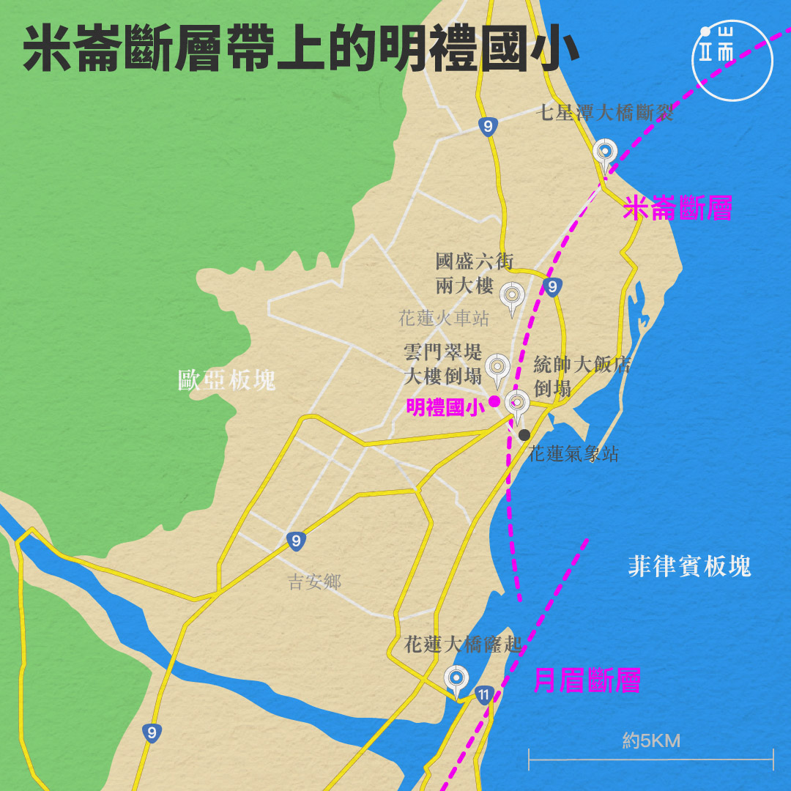

校址：花蓮市明禮路六號
電話：03-8322353

壹、學校概況：
明禮國小座落於美崙溪畔旁，於民前14年建校，是花蓮歷史最悠久的小學。目前班級數為十班，學生數共183人，弱勢學童約為61.2﹪(包含單親、隔代教養、低收入戶、原住民學生等)，孩子的自信、學力及教養皆需老師同步關注 。
這個承載百年記憶的校區，因位於「米崙斷層帶」上，教學大樓有數次嚴重損傷，也有著歷史悠久的防震史。除了強調校舍的結構安全維護、「秒讀防災」教育的落實，提醒師生隨時萬全準備和環境友善共存，確保生命安全並減低傷害。
貳、防震校史：
一、創校於民前14年 為台東國語傳習所奇萊分教場
原預訂今( 107)年4月1日辦理明禮國小創校 120週年校慶
並與日本岐阜縣白川鄉白川學園協議共學姐妹校。
- 1951年花蓮大地震校舍嚴重受損，造成操場嚴重地裂。
206地震亦造成校園地裂，二者位置相近，對照圖如下
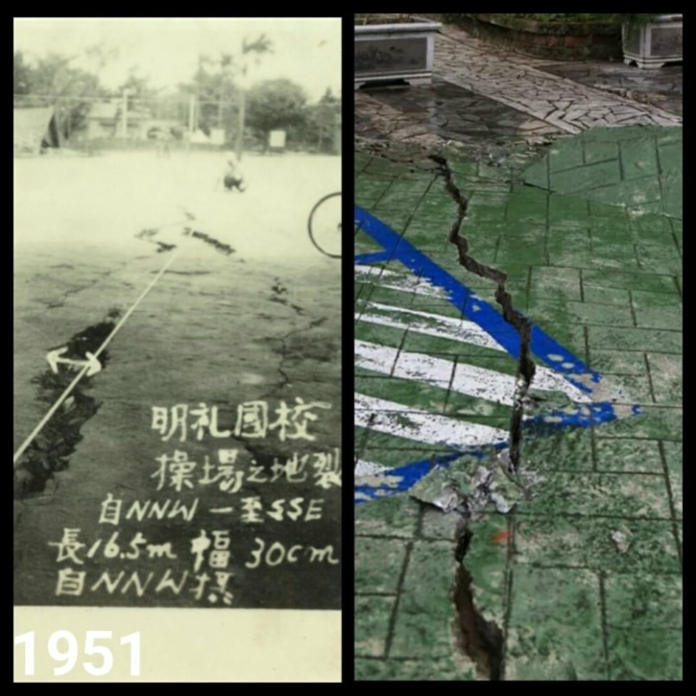

2018

三、教學大樓興建於1987年，由明禮國小校友高俊忠建築師承包規劃興建，當年建構明禮校舍時，因應地質脆弱用心計算結構與鋼筋水泥用料。迄今每逢地震仍會到校協助建物安全檢視。
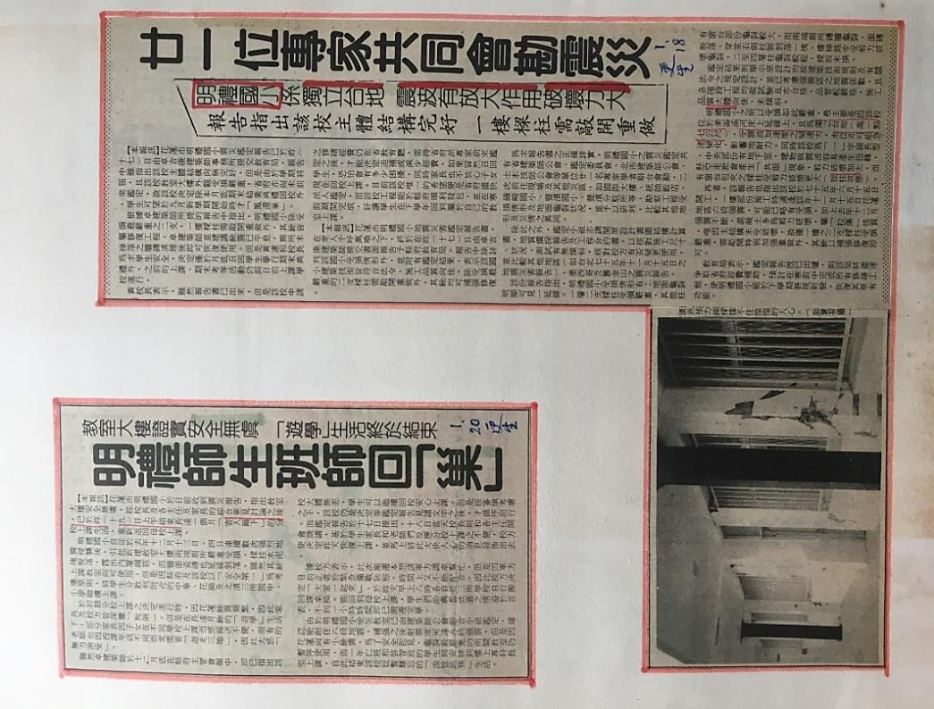
- 1990年地震，造成校舍受損安全有虞慮，學生一度撤離並分散鄰近三校就學。雖擴大討論遷校議題，歷經二年仍決定原址校舍進行補強。
五、921地震後，明禮校舍經鑽探壓力測試，耐震係數未符合標準，於2011年進行校舍結構補強，採取增設剪力牆工程。
教學大樓從地下室至四樓 左右兩側皆於二間教增設整片RC牆門，惟影響教室採光及通風，尤其於夏日通風不足，需增設空調改善，學校長期爭取但未有補助，有礙教室功能使用及教學品質提昇。
，
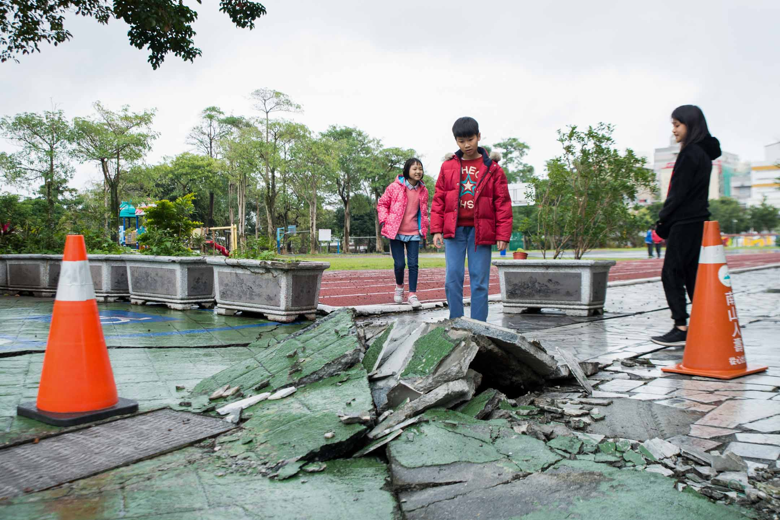
六、206地震，經結構技師震後目視初判，明禮國小教室主結構體無裂痕,建築物無下陷傾斜現象，走廊及週邊地面受震波能量擠壓有破裂窗角壁面斜裂痕及磁磚脫落等現象。

- 綜合檢討：
- 明禮所處地層敏感帶，大地震後校舍可能產生部分結構破壞，建請辦理正式建築物安全鑑定，針對需要區域進行部分補強工程。
- 本次震災校舍搶修復原外，評估規劃保留部分地震現況，成為活教材。校園震災現狀保留二個月進行教學，已和東華大學語系成立「明禮地震教育音像行動計畫」，深植「預防重於事後補救」概念。
- 另本次財損部分，物品多數傾倒自高處櫃體，教室內部置物櫃應替換為中低櫃為宜，並以角鋼與壁面加強固定。
- 學生防災教育需持續加強落實，並希望增購學生防災頭套等用品。
- 206地震災損，明禮國小校安通報經費概算總計11,669,000元， 第一階段獲核定補助1,843,782元(以校園急迫安全改善，學生學習需求為優先)。第二階段校園設施整建改善經費概算為國小校本部15,070,667元，附設幼兒園3,210,601元，將逐步「工程結合課程」由師生共同參與規劃施作，如附件一
- 206震災教學大樓各層損害現況如附件二。

